- خرائط التفرع branching flowcharts:
ويحدث التفرع في البرامج بسبب الحاجة لاتخاذ قرار أو مفاضلة بين اختيارين أو أكثر، وهناك أسلوبان في تنفيذ القرار:
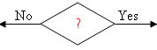 | 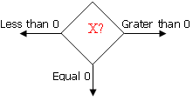
قرار ذو تفرعين | قرار ذو ثلاثة تفرعات
وبشكل عام فإن خرائط التفرع يمكن أن تأخذ إحدى الصورتين التاليتين:-
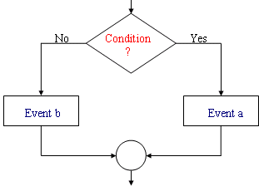 | 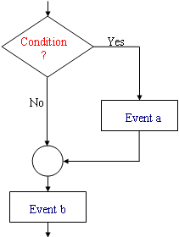
الشكل 5 | الشكل 6
يمكننا ملاحظة أن الشكل اعلاه يبين أنه إذا كان جواب الشرط YSE (Condition) فإن الحدث التالي في التنفيذ يكون الحدث (a) أما إذا كان الجواب NO فإن الحدث التالي يكون الحدث(b) كما يمكننا أن نلاحظ من الشكل اعلاه أنه إذا كان جواب الشرط YSE فإن الحدث التالي في التنفيذ يكون الحدث (a) ثم يتبعه الحدث (b) أما إذا كان جواب الشرط NO فإن الحدث التالي يكون الحدث (b) مباشرة.
مثال:ارسم خريطة سير العمليات لإيجاد قيمة الاقتران F(x) المعرف حسب القاعدة التالية:
X if X>=0 | F(X) = ׀X׀
-X if X<0
حيث كلمة (if) هنا تعني عندما.
خطوات الحل المبينة في ادناه تكون:
1. ابدأ  2. اقرأ قيمة المتغير X .  3. إذا كانت X أكبر أو تساوي صفرًا اذهب إلى خطوة(4) وإلا فأذهب إلى الخطوة(5).  4.احسب قيمة الاقتران منF(X)=X ثم اذهب إلى الخطوة(6).  5.احسب قيمة الاقتران من F(x)= -X.  6. اطبع قيمة كل من X ,F(x).  7. توقف. | 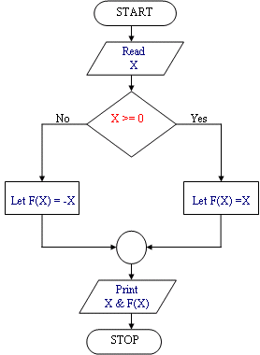
مثال:ارسم خريطة سير العمليات لحساب قيمة Wطبقًا للمعادلات الآتية علمًا بأن قيمة المتغير X معطاة معلومة:
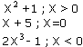 | W=
خطوات الحل كما هي مبينة في ادناه:
1. ابدأ.  2. اقرأ قيمة المتغيرX .  3. إذا كانت X أكبر من صفر فاذهب إلى الخطوة 4 أما إذا كانت ليست أكبر من فاذهب إلى خطوة 5.  4. احسب W من المعادلة (1) ثم اذهب إلى الخطوة 8.  5. إذا كانت X تساوي صفر فاذهب إلى الخطوة 6 وإلا فاذهب إلى الخطوة 7.  6. احسب W من المعادلة (2) ثم اذهب إلى الخطوة 8.  7. احسب W من المعادلة (3) ثم اذهب إلى الخطوة 9.  8. اطبع قيمة W.  9. توقف. | 